Vračanje izposojenih učbenikov

učbeniškega sklada

Učbeniki, ki ste si jih septembra izposodili so last šolskega učbeniškega sklada. Celo šolsko leto ste jih uporabljali brezplačno, zato jih je potrebno pred vračanjem urediti. DOMA je učbenike potrebno:
- ODVITI in odstraniti zaščitno folijo (ki na učbenik ni nalepljena, torej ni samolepilna).
Če je folija prilepljena na notranji strani platnic, je NE trgamo, ampak jo s škarjami odrežemo ob lepilu, da lepilo ostane na platnici. Postrižemo še vogalčke lepila in folije, ki mahajo iz učbenika.
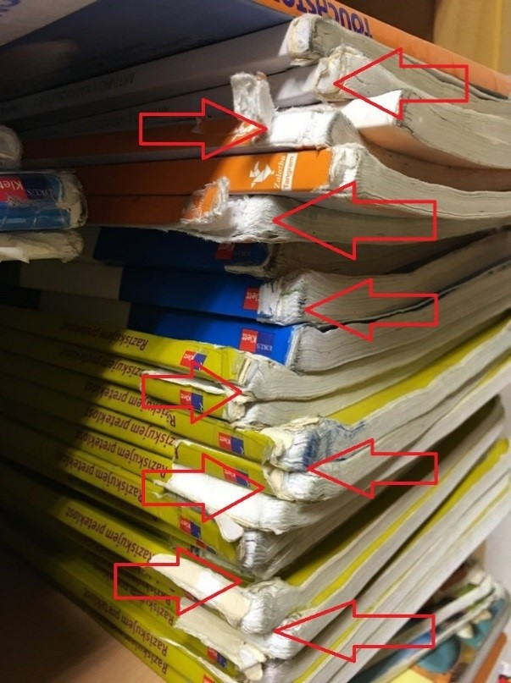
- OBNOVITI, to pomeni, da uredite in z navadnim selotejpom zaščitite uničene knj. hrbte (glej sliko), zalepite strgane strani v učbeniku.
Še posebej skrbno preglejte spoj med naslovnico in prvo stranjo in ga zalepite, če ni cel in vidite razpoko.
Etiket ne odstranjujte, raje čeznjo nalepite novo ali jo pustite tako kot je.
V primeru izgubljenega ali poškodovanega učnega gradiva, ga je potrebno nadomestiti z novim.

Hvala za razumevanje in pomoč.

Upravljavka učbeniškega sklada

